МОДУЛЬ 3

2. ПОЛУПРОВОДНИКОВЫЕ КОМПОНЕНТЫ ЭЛЕКТРОННЫХ СХЕМ (продолжение)

2.6. Тиристоры

2.6.1. Разновидности тиристоров

Тиристором называется полупроводниковый прибор, который имеет три и более p-n-перехода, может длительно находиться в одном из двух состояний (открытом или закрытом) и переключаться из одного состояния в другое при соответствующих внешних воздействиях.
Появившись впервые в 1957 году, тиристоры получили широкое распространение в различных отраслях электротехники и электроники. Разработаны различные типы тиристоров с рабочими напряжениями от нескольких десятков до нескольких тысяч вольт и рабочими токами от нескольких миллиампер до нескольких тысяч ампер. Следующий этап развития, связанный с увеличением быстродействия, позволил создать тиристоры со временем включения t_{вкл} до нескольких сотен наносекунд и временем выключения t_{выкл} до нескольких микросекунд.
Управляемые выпрямители, питаемые переменным напряжением промышленной частоты (50 или 400 Гц), практически строятся только на тиристорах. В преобразовательных устройствах, питаемых постоянным напряжением и работающих на повышенных частотах (более 1 кГц), тиристоры вытесняются силовыми транзисторами.
В то же время, большие надежды возлагаются на тиристоры, выключаемые по управляющему электроду (в зарубежной литературе GTO – Gate Turn Off thyristor). Они могут применяться без узлов принудительной коммутации в схемах преобразователей постоянного напряжения, автономных инверторов и преобразователей частоты с промежуточным звеном постоянного тока. Благодаря постоянному улучшению их параметров они уже практически вытеснили в этих схемах однооперационные тиристоры. Дальнейшим развитием тиристоров GTO стали появившиеся в середине 1990-х гг. запираемые тиристоры GCT (Gate Commutated Thyristor), у которых на этапе выключения анодный ток полностью переключается в цепь управляющего электрода, что позволяет более чем на порядок повысить частоту коммутации. Их разновидностью являются разработанные в последние годы запираемые тиристоры с интегрированным блоком управления (драйвером) – IGCT (Integrated Gate Commutated Thyristor).
В середине 1980-х годов появились тиристоры с полевым управлением (MCT – MOS Controlled Thyristor), отличающиеся малыми временами переключения и минимальными потерями в цепи управляющего электрода.
Большинство параметров и характеристик всех типов тиристоров соответствуют таковым для однооперационного тиристора. Только характеристики выключения запираемого тиристора GTO и его позднейших модификаций GCT, IGCT имеют свою специфику. Полевые тиристоры MCT, являющиеся развитием транзисторов IGBT, будут рассмотрены отдельно.

2.6.2. Структура и принцип действия тиристора

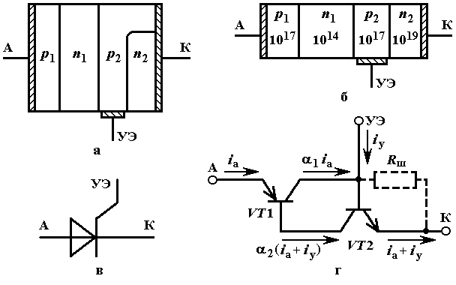
Рис. 2.19. Типичная (а) и упрощенная (б) структуры однооперационного тиристора, его условное обозначение (в) и схема замещения (г)

Типичная структура тиристора с тремя внешними выводами: анод А, катод К и управляющий электрод УЭ – приведена на рис. 2.19, а. В ряде случаев структура тиристора будет рассматриваться нами в упрощенном виде (рис. 2.19, б). Поскольку внутренние слои n₁ и p₂ являются базами транзисторов VT1 и VT2 (рис. 2.19, г), а внешние слои p₁ и n₂ – их эмиттерами, эти же названия они сохранили и для тиристора в целом. Исходя из тех же соображений внешние p-n-переходы тиристора называются эмиттерными, а внутренний – коллекторным.
В соответствии со схемой замещения (рис. 2.19, г без учета резистора R_{ш}) при подаче на анод закрытого тиристора положительного относительно катода (т.е. прямого) напряжения u_{а} его анодный ток

$i_{а}=α_{1} i_{а}+α_{2}\left(i_{а}+i_{у}\right)+i_{\text{к0}}$, (2.23)

где α₁, α₂ – соответственно коэффициенты передачи эмиттерных токов транзисторов VT1 и VT2; i_{у} – ток управляющего электрода тиристора; i_{к0} – обратный ток коллекторного перехода тиристора.
Решая уравнение (2.23) относительно i_{а}, получаем:

$i_{а}=\frac{i_{к0}+α_{2} i_{у}}{1−α_{1}−α_{2}}$. (2.24)

Обратный ток коллекторного перехода i_{к0}, а значит, и ток закрытого тиристора i_{а} увеличиваются с ростом приложенного к тиристору прямого напряжения u_{а}. Коэффициенты передачи тока биполярных транзисторов α₁ и α₂, как мы уже выяснили, в области малых токов i_{а}, протекающих через тиристор, являются возрастающими функциями тока i_{а}. Рост тока i_{к0}, а значит, и тока тиристора i_{а}, ведет к увеличению α₁ и α₂, а их рост в свою очередь влечет за собой увеличение i_{а} и т.д. Таким образом, в тиристоре действует положительная обратная связь, и при некотором значении внешнего напряжения u_{а} = U_{вкл} сумма α₁ + α₂ ≥ 1, т.е. знаменатель в выражении (2.24) становится равным нулю. Ток i_{а} лавинообразно нарастает до значения, определяемого величиной включенного последовательно с тиристором внешнего сопротивления R_{н} (рис. 2.20). Тиристор отпирается, оба транзистора в его структуре вследствие протекания больших базовых токов переходят в режим насыщения, коллекторный переход тиристора оказывается смещенным в прямом направлении, и напряжение на тиристоре падает до значения напряжения открытого состояния, примерно равного падению напряжения на одном p-n-переходе: $U_{о\text{.}с}≈u_{p1−n1}−\left| u_{n1−p2}\right|+u_{p2−n2}+i_{а} r_{n1}$ (r_{n1} – сопротивление высокоомного базового слоя n₁).

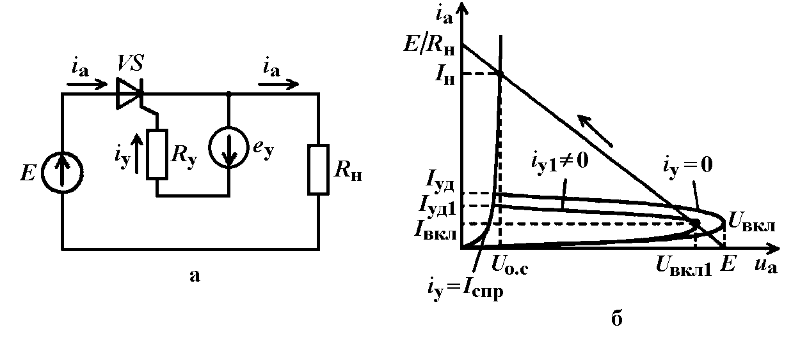
Рис. 2.20. Схема простейшего тиристорного ключа (а) и выходная ВАХ тиристора (б)

Протекание тока в цепи управляющего электрода i_{у} увеличивает начальный ток, протекающий в закрытом тиристоре (2.24), что приводит к его включению при меньшем значении тока i_{к0}, а значит, при меньшем значении анодного напряжения (рис. 2.20, б). Чем больше ток i_{у}, тем меньше напряжение U_{вкл} и при i_{у} = I_{спр} (I_{спр} – ток спрямления) ВАХ тиристора вырождается к виду, аналогичному прямой ветви ВАХ диода. Во включенном тиристоре составляющая базового тока транзистора VT2, равная коллекторному току транзистора VT1 i_{к1} = i_{а} α₁ (рис. 2.19, г), настолько велика, что VT2, а значит и тиристор в целом будут поддерживаться в открытом состоянии и при отсутствии тока управляющего электрода i_{у}. Поэтому после того, как тиристор открывается, ток i_{у} обычно выключают, что значительно снижает потери мощности в цепи управления.
Для того чтобы тиристор мог выдерживать большие прямые напряжения u_{а} в закрытом состоянии, не открываясь в отсутствие тока управляющего электрода, зависимость α₁ + α₂ = f (i_{а}) должна иметь ступенчатый характер: при малых токах i_{а} сумма коэффициентов передачи тока α₁ + α₂ практически равна нулю, т.е. внутренняя положительная обратная связь не действует, тиристор заперт и надежно защищен от помех; при достижении некоторого значения i_{а} сумма коэффициентов передачи увеличивается с ростом тока, т.е. действует положительная обратная связь и тиристор открывается. Такой характер зависимости α₁ + α₂ = f (i_{а}) в тиристоре обеспечивается внутренним шунтированием одного или обоих его эмиттерных переходов (рис. 2.19, а и г). При малых токах i_{а} сопротивление эмиттерного перехода транзистора VT2 велико и основная доля тока протекает через сопротивление технологического шунта R_{ш}. Эмиттер практически не инжектирует носителей, и α₂ ≈ 0. Только при увеличении тока до некоторого значения, при котором падение напряжения на R_{ш} становится больше U_{бэ пор2}, α₂ становится больше нуля, обеспечивая действие положительной обратной связи.
С учетом влияния технологического шунта выражение (2.23) преобразуется к виду:

$i_{а}=α_{1} i_{а}+α_{2}\left(i_{а}−i_{ш}+i_{у}\right)+i_{\text{к0}}$, (2.25)

где i_{ш} – ток через сопротивление R_{ш}. Из равенства (2.25) получаем выражение

$i_{а}=\frac{i_{к0}+α_{2} \left(i_{у}−i_{ш}\right)}{1−α_{1}−α_{2}}$. (2.26)

Значение анодного тока в точке перехода с участка лавинообразного открывания тиристора на участок включенного состояния называется током удержания I_{уд} (рис. 2.20, б). Если анодный ток становится меньше I_{уд}, α₁ + α₂ < 1 и тиристор выключается.

2.6.3. Основные максимальные параметры тиристора

Анодные параметры

К основным предельным параметрам тиристора по напряжению относятся максимально допустимые напряжения на закрытом тиристоре в прямом и обратном направлениях, а также максимально допустимая скорость нарастания анодного напряжения в закрытом состоянии тиристора.
Максимально допустимое напряжение на тиристоре в закрытом состоянии – это такое напряжение, которое тиристор выдерживает в прямом направлении без опасности его самопроизвольного включения (при отсутствии сигнала на управляющем электроде). Различают максимально допустимое постоянное напряжение в закрытом состоянии U_{з.с.max} и импульсное напряжение в закрытом состоянии, называемое обычно неотпирающим импульсным напряжением U_{нот и}.
Максимальное обратное напряжение на тиристоре связано с развитием лавинного пробоя в запертых при обратном напряжении на тиристоре эмиттерных переходах. Поскольку в тиристорной структуре часто применяются технологические шунты (рис. 2.19, а), максимальное обратное напряжение будет определяться напряжением пробоя незашунтированного эмиттерного перехода. Так же как и в прямом направлении, различают постоянное U_{обр max} и импульсное U_{обр и max} максимально допустимые обратные напряжения.
Ограничение режима работы тиристора по максимально допустимой скорости нарастания анодного напряжения в закрытом состоянии тиристора ${\left({\text{du}}_{a}/\text{dt}\right)}_{\text{max}}$ объясняется далее.
Максимальные токовые параметры обычно включают максимально допустимые средний ток в открытом состоянии (значение параметра приводится в обозначении тиристора), повторяющийся импульсный ток в открытом состоянии, неповторяющийся импульсный ток и скорость нарастания тока в открытом состоянии. Для запираемых тиристоров обязательным параметром является также максимальный повторяющийся запираемый импульсный ток (вместо значения максимально допустимого среднего тока в обозначении запираемых тиристоров приводится значение именно этого параметра).
Максимально допустимое значение среднего тока в открытом состоянии I_{о.с.ср.max} (среднее за период значение тока в открытом состоянии) уменьшается с ростом температуры. Обычно в справочниках приводится зависимость I_{о.с.ср.max} от температуры корпуса Т_{с}. Среднее значение тока тиристора в открытом состоянии легко определить, если известен закон изменения тока i_{а}(t).
Зависимости максимально допустимого значения повторяющегося импульсного тока в открытом состоянии I_{о.с.п.max} от длительности импульса обычно приводятся в справочниках.
Максимальная температура перехода может быть превышена при протекании однократного импульса тока. Максимальное пиковое неповторяющееся значение тока в открытом состоянии I_{о.с.н.п} (часто называется также ударным током) обычно устанавливается для одной синусоидальной волны тока длительностью 10 мс при температуре перехода T_{j} = T_{j max}. Максимальное неповторяющееся значение тока может достигаться ограниченное число раз, после чего прибор выходит из строя.
Ограничение режима работы тиристора по максимальной скорости нарастания тока в открытом состоянии ${\left({\text{di}}_{a}/\text{dt}\right)}_{\text{max}}$ объясняется далее. Предельно допустимая повторяющаяся величина ${\left({\text{di}}_{a}/\text{dt}\right)}_{\text{max}}$ дается для данного прямого напряжения и пикового значения прямого тока. При заданных параметрах входного сигнала прибор должен работать 1000 ч.

Параметры цепи управляющего электрода

К максимальным параметрам цепи управляющего электрода обычно относят импульсное значение мощности Р_{у.и}, максимальные значения прямого и обратного напряжений на управляющем электроде U_{у.max} и U_{у.обр.max}, максимальное значение импульсного тока управляющего электрода I_{у.и.max}.

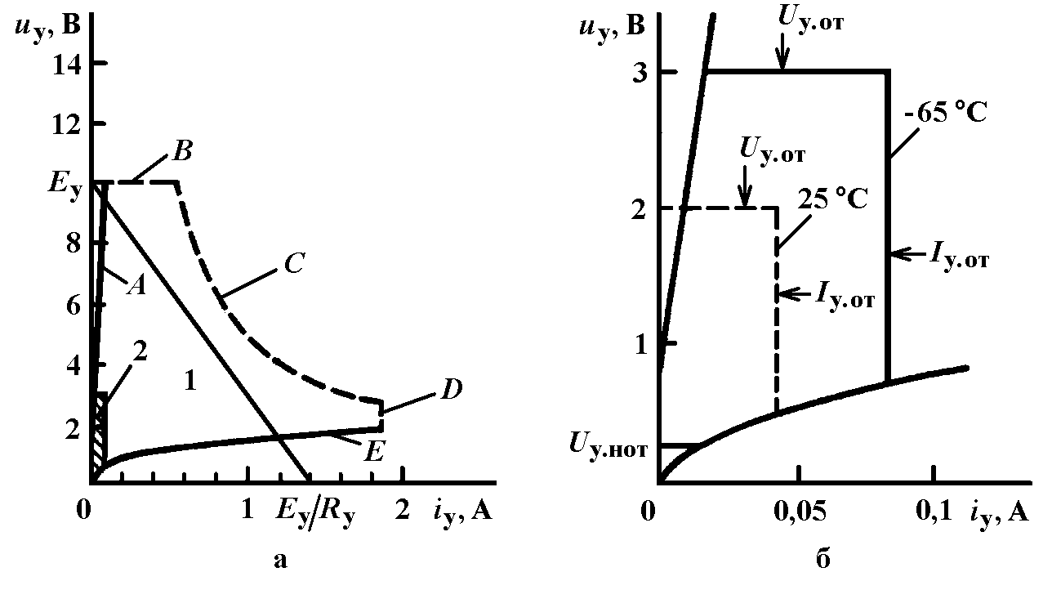
Рис. 2.21. Диаграмма управления тиристора (а) и минимально необходимые значения отпирающих токов и напряжений управляющего электрода при различных температурах корпуса (б): 1 – рабочая область диаграммы управления; 2 – область низкой помехоустойчивости

Эти параметры иллюстрирует рис. 2.21, а, на котором представлены входные ВАХ тиристора, называемые также диаграммой управления. Линии А и Е – граничные входные характеристики тиристоров данного типа. Линия В определяет максимально допустимое прямое напряжение на управляющем электроде U_{у.max}, линия С – максимально допустимую мощность рассеяния на управляющем электроде Р_{у.и} (она строится обычно для различных значений длительности управляющего импульса). Линия D ограничивает тиристор по максимально допустимому значению импульсного тока управляющего электрода I_{у.и.max} и также строится для различных значений длительности управляющего импульса.
Предельная величина обратного напряжения на управляющем электроде U_{у.обр.max} определяется напряжением лавинного пробоя катодного перехода тиристора (для тиристоров, управляемых по аноду, т.е. по базе транзистора VT1, – напряжением пробоя анодного перехода).
Линия нагрузки цепи управления (u_{у} = Е_{у} – i_{у} R_{у}) должна проходить через рабочую область диаграммы управления (область 1 на рис. 2.21, а). По диаграмме управления определяется также статическая помехоустойчивость тиристора. Для этого можно воспользоваться рис. 2.21, б, на котором в крупном масштабе изображена нерабочая область управления тиристора (область низкой помехоустойчивости), заштрихованная на рис. 2.21, а. Внешними границами этой области являются минимальные для данной температуры отпирающие ток и напряжения управления I_{у.от} и U_{у.от}, достаточные для включения всех тиристоров данного типа. В этой же области можно определить и неотпирающее напряжение управления U_{у.нот}, которое еще не отпирает тиристор при различных температурах.

2.6.4. Включение тиристора по аноду (эффект $\text{du}/\text{dt}$)

Как уже отмечалось, тиристор может быть переведен в открытое состояние не только с помощью импульса тока управления, но и подачей очень высокого прямого анодного напряжения (Е ≥ U_{вкл}) или подачей его с большой скоростью.
При работе тиристора в импульсном режиме, а также в цепях с синусоидальным напряжением повышенной частоты было обнаружено, что напряжение включения U_{вкл} уменьшается с ростом скорости увеличения подаваемого на анод напряжения ${\text{du}}_{а}/\text{dt}$. Это явление получило название эффекта $\text{du}/\text{dt}$.
Основную роль в эффекте $\text{du}/\text{dt}$ играет барьерная емкость коллекторного (центрального) p-n-перехода С_{к}, который в выключенном тиристоре смещен в обратном направлении. Типичные значения этой емкости для мощных быстродействующих тиристоров составляют 1000–2500 пФ и более. Емкости эмиттерных переходов, смещенных в прямом направлении, обычно мало влияют на переходные характеристики тиристора, так как прямые напряжения и их изменения на этих емкостях малы.
С учетом влияния емкости коллекторного перехода выражения (2.25) и (2.26) изменятся следующим образом:
$i_{а}=α_{1} i_{а}+α_{2}\left(i_{а}−i_{ш}+i_{у}\right)+i_{\text{к0}}+С_{к}\frac{{\text{du}}_{a}}{\text{dt}}$; (2.27)

$i_{а}=\frac{i_{к0}+α_{2} \left(i_{у}−i_{ш}\right)+С_{к}\frac{{\text{du}}_{a}}{\text{dt}}}{1−α_{1}−α_{2}}$. (2.28)

При сравнении выражений (2.26) и (2.28) видно, что емкостной ток $С_{к} {\text{du}}_{a}/\text{dt}$, так же как и ток управления i_{у}, играет роль добавки к обратному току коллекторного p-n-перехода i_{к0}, уменьшающей напряжение включения U_{вкл}. С ростом производной ${\text{du}}_{a}/\text{dt}$ напряжение включения тиристора уменьшается.
В большинстве случаев эксплуатации мощных тиристоров такое снижение U_{вкл} под воздействием $\text{du}/\text{dt}$, а также включение тиристора по аноду за счет $\text{du}/\text{dt}$ недопустимо. Анализ переходного процесса включения тиристора по аноду под воздействием эффекта $\text{du}/\text{dt}$ необходим для оценки помехоустойчивости и быстродействия тиристора.
Пусть напряжение е, прикладываемое к аноду тиристора, линейно нарастает за время Δt до значения ΔЕ (рис. 2.22). В начальный момент времени t = 0 тиристор выключен, его анодный ток i_{а} практически равен нулю. Вследствие изменения напряжения е через сопротивление внешней цепи R_{н} и прямосмещенные эмиттерные переходы тиристора протекает ток заряда барьерной емкости коллекторного перехода тиристора $i_{C_{к}}$:

$i_{C_{к}}=С_{к}\frac{ΔЕ}{Δt} \left(1−е^{−\frac{t}{R_{н} C_{к}}}\right)$, (2.29)

который при R_{н}C_{к} << Δt за время Δt успевает возрасти до значения $С_{к} ΔЕ/Δt$.
По окончании фронта Δt ток $i_{C_{к}}$ уменьшается по закону

$i_{C_{к}}=C_{к}\frac{ΔE}{Δt} е^{−\frac{t}{R_{н} C_{к}}}$, (2.30)

где время t отсчитывается с момента окончания фронта Δt.
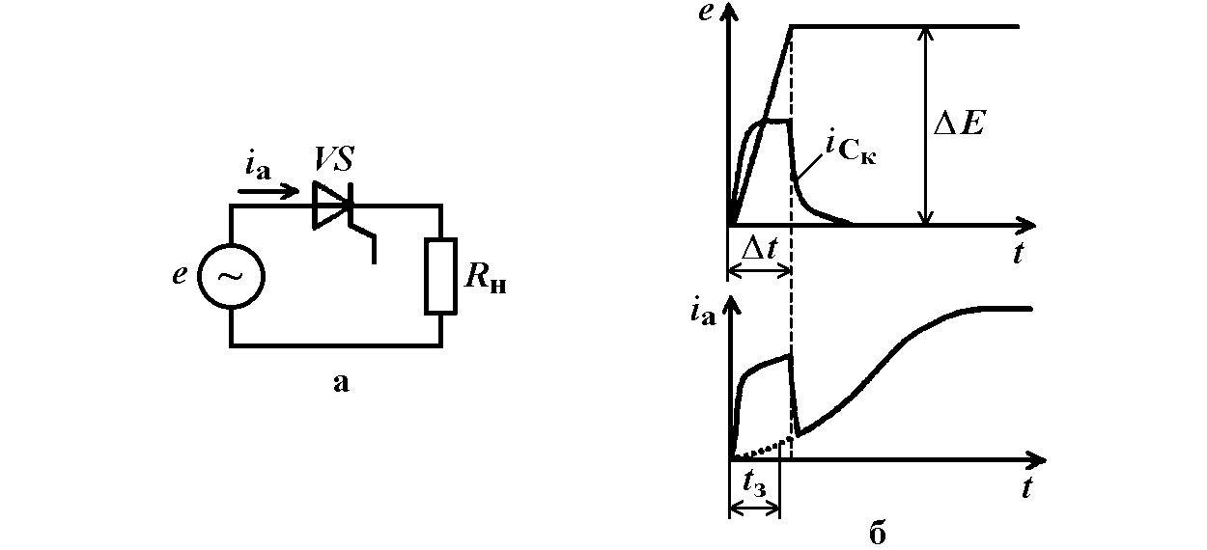
Рис. 2.22. Эффект $\text{du}/\text{dt}$ в тиристоре: а – схема включения тиристора; б – временные диаграммы питающего напряжения е, зарядного тока емкости коллекторного перехода $i_{C_{к}}$ и анодного тока тиристора i_{а}

Если за время действия импульса тока $i_{C_{к}}$ анодный ток возрастет до значения, при котором в тиристоре успевает развиться регенеративный процесс, то произойдет самопроизвольное включение тиристора (рис. 2.22, б). Поскольку действие зарядного тока $i_{C_{к}}$ аналогично действию тока управления i_{у}, получим условие включения тиристора под действием $\text{du}/\text{dt}$:

${\left(\frac{{\text{du}}_{а}}{\text{dt}}\right)}_{\text{вкл}}={\left(\frac{ΔE}{Δt}\right)}_{\text{вкл}}≈\frac{I_{у \text{ст}}}{С_{к} \left(1−е^{−Δt/τ_{β2}}\right)}$. (2.31)

Из (2.31) видно, что с уменьшением длительности Δt скачка анодного напряжения значение амплитуды напряжения включения также уменьшается. Однако даже при Δt → 0 (идеальный перепад напряжения) имеется некоторое минимальное напряжение включения ΔЕ_{вкл min}:

${ΔЕ}_{\text{вкл} \text{min}}=\underset{Δt→0}{\text{lim}} \frac{I_{у \text{ст}} Δt}{С_{к} \left(1−е^{−Δt/τ_{β2}}\right)}=\frac{I_{у \text{ст}} τ_{β2}}{С_{к}}$, (2.32)

обусловленное необходимостью накопления на границах коллекторного p-n-перехода тиристора минимального для включения заряда Q_{вкл} = C_{к} ΔЕ_{вкл min}.
Для защиты тиристоров от самопроизвольного включения вследствие эффекта $\text{du}/\text{dt}$ применяют шунтирующие RC-цепи (включенные параллельно тиристору). В этом случае напряжение на тиристоре будет определяться напряжением на конденсаторе С, которое, как известно, скачком изменяться не может. Скорость нарастания напряжения на тиристоре, таким образом, снижается. Постоянная времени цепи заряда шунтирующего конденсатора выбирается из условия

$\left(R+R_{н}\right) С≥\frac{0,\text{632}Е}{{\left({\text{du}}_{a}/\text{dt}\right)}_{\text{вкл}}}$. (2.33)

Резистор R необходим для ограничения тока разряда конденсатора при включении тиристора импульсом управления.

Запираемые тиристоры

Двухоперационный или запираемый тиристор (GTO) – полностью управляемый полупроводниковый прибор, в основе которого лежит классическая четырехслойная структура (рис. 2.19, б). Включают и выключают его подачей соответственно положительного и отрицательного импульсов тока в управляющий электрод.
Показателем эффективности выключения запираемого тиристора является коэффициент выключения тиристора (или, по-другому, коэффициент запирания). Он определяется как

$К_{\text{выкл}}=\frac{I_{\text{пр}}}{I_{у\text{.}з\text{.}\text{ст}}}=\frac{α_{2}}{α_{1}+α_{2}−1}$, (2.34)

где I_{у.з.ст} – минимальный статический (т.е. непрерывный) ток управления, необходимый для запирания тиристора при данном прямом анодном токе I_{пр}.
Как видно из выражения (2.34), для получения высоких значений К_{выкл} необходимо иметь значение α₂ по возможности максимальным, а α₁ должно быть малым. Этого добиваются применением структуры, представленной на рис. 2.23, а. Отсутствие катодного шунта обеспечивает высокое значение α₂, уменьшение же α₁ достигается применением анодного шунта. Другими словами, расположение технологического шунта в структуре запираемого тиристора противоположно его расположению в однооперационном тиристоре (рис. 2.19, а).

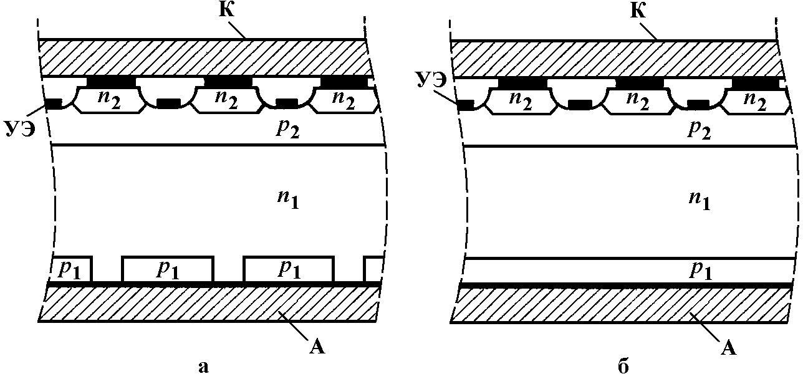
Рис. 2.23. Типовые структуры запираемых тиристоров: а – с анодными шунтами; б – с обратной блокирующей способностью

Применение анодного шунта приводит к тому, что при приложении к двухоперационному тиристору анодного напряжения в обратном направлении почти вся его величина будет приходиться на эмиттерный переход p₂-n₂, являющийся сравнительно низковольтным. Вследствие этого запираемые тиристоры с такой структурой обладают низкой блокирующей способностью в обратном направлении.
Запираемые тиристоры, способные выдерживать большие обратные напряжения, не имеют технологических шунтов (рис. 2.23, б). Уменьшение значения α₁ в них достигается за счет технологического снижения времени жизни неосновных носителей в n-базе (базе транзистора VT1). Из-за меньших времен жизни носителей в широкой базе падение напряжения на открытом тиристоре со структурой, показанной на рис. 2.23, б, выше, чем у тиристора с анодными шунтами (рис. 2.23, а).
Решающим фактором, ограничивающим значение выключаемого анодного тока, является уменьшение коэффициента выключения с ростом I_{пр}. Поскольку значения коэффициентов передачи α₁ и α₂ зависят от коллекторных токов транзисторов VT1 и VT2, коэффициент выключения в соответствии с выражением (2.34) будет также зависеть от анодного тока тиристора. Типовая зависимость K_{выкл} от I_{пр} представлена на рис. 2.24. При I_{пр} < I_{уд} (I_{уд} – ток удержания), когда K_{выкл} → ∞, прибор переходит в закрытое состояние при любом токе управления, даже при его отсутствии. При I_{пр} ≥ I_{кр} (I_{кр} – критический ток), когда K_{выкл} → 0, никакой запирающий ток управления I_{у.з} не выключит тиристор (более того, запирать тиристор в этом случае, как уже было сказано, вообще нельзя).

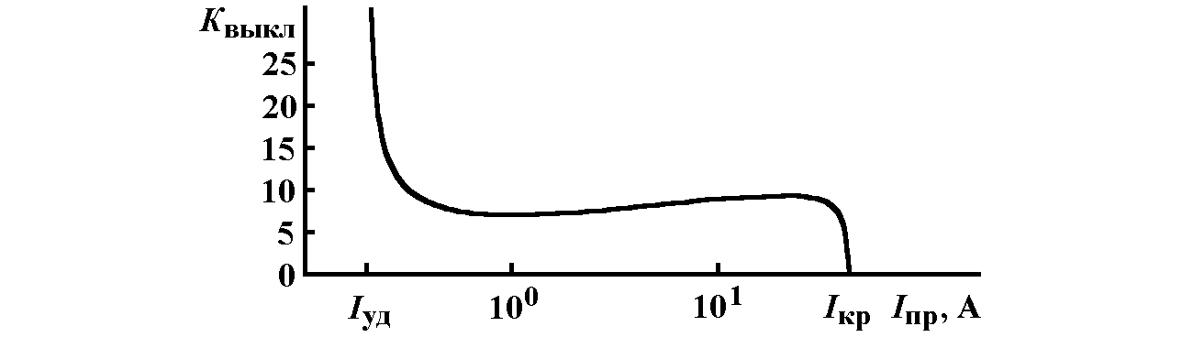
Рис. 2.24. Зависимость коэффициента выключения от прямого анодного тока тиристора

Коэффициенты выключения мощных тиристоров невелики и обычно не превышают 3–7.

Тиристоры GCT и IGCT

В середине 1990-х годов фирмами «ABB Semiconductors» и «Mitsubishi Electric» был разработан новый вид тиристоров – Gate Commutated Thyristor (GCT). Собственно, GCT является дальнейшим усовершенствованием рассмотренного выше запираемого тиристора GTO. Однако принципиально новая конструкция управляющего электрода, а также заметно отличающиеся процессы, происходящие при выключении прибора, делают целесообразным его рассмотрение.
GCT разрабатывался как прибор, лишенный недостатков, характерных для GTO. Основной недостаток GTO заключается в необходимости применения для сильноточных приборов защитных RC-цепей, в которых при коммутации тиристора рассеивается большая мощность. Повышение частоты увеличивает потери, поэтому на практике тиристоры GTO обычно коммутируются с частотами до 500 Гц. Основные потери возникают в токоограничительном резисторе R при включении тиристора, сопровождающемся разрядом защитного конденсатора С.
Напомним, что конденсатор С предназначен для ограничения скорости нарастания прямого напряжения $\text{du}/\text{dt}$ при выключении прибора. Типичное значение емкости этого конденсатора составляет для запираемых тиристоров GTO первого поколения 2 мкФ на каждые 1000 А коммутируемого анодного тока, что при предъявляемом к конденсатору требовании выдерживать анодное напряжение тиристора сильно увеличивает габариты защитной цепи (например, конденсатор Э54-3,0-1,0 НПО «Элко», предназначенный для работы в защитных цепях преобразователей с напряжениями до 3 кВ и частотой коммутации до 600 Гц имеет при номинальной емкости 1 мкФ высоту корпуса 82 мм и диаметр 63 мм). Сделав тиристор не чувствительным к эффекту $\text{du}/\text{dt}$, можно отказаться от громоздкой защитной цепи.
Основной особенностью тиристоров GCT, по сравнению с приборами GTO, является быстрое выключение, которое достигается как изменением принципа управления, так и совершенствованием конструкции прибора. Быстрое выключение реализуется быстрым превращением тиристорной структуры в транзисторную (p-n-p-структуру) при запирании прибора, что делает прибор не чувствительным к эффекту $\text{du}/\text{dt}$.

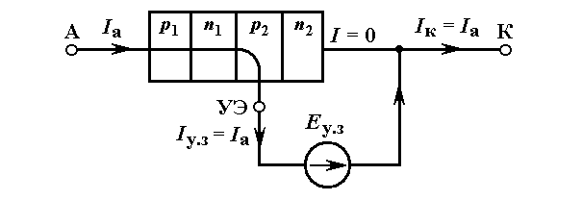
Рис. 2.25. Выключения тиристора GCT

GCT на этапах включения, проводящего и блокирующего состояний работает так же, как и GTO. Процесс выключения GCT имеет две особенности:
– отрицательный ток управления I_{у.з} равен или превосходит анодный ток I_{a}, т.е. коэффициент выключения K_{выкл} ≤ 1;
– управляющий электрод имеет специальную коаксиальную или многослойную конструкцию, обеспечивающую низкое значение паразитной индуктивности, что позволяет достичь скорости нарастания тока управления ${\text{di}}_{у\text{.}з}/\text{dt}$ 3000 А/мкс и более (для тиристоров GTO значение ${\text{di}}_{у\text{.}з}/\text{dt}$ не превышает 30–40 А/мкс).
На рис. 2.25 показано распределение токов в структуре тиристора GCT при выключении прибора. После подачи отрицательного импульса управления I_{у.з}, равного величине анодному току I_{a}, весь прямой ток, проходящий через прибор, отклоняется в систему управления и достигает катода, минуя переход p₂-n₂. Этот переход смещается в обратном направлении, и катодный n-p-n-транзистор быстро (примерно в течение 1 мкс) закрывается. Дальнейшее выключение GCT, сопровождающееся спадом анодного и управляющего токов, аналогично выключению любого биполярного транзистора при разорванной цепи базы. Таким образом, анодные ток и напряжение тиристора начинают изменяться, когда GCT уже представляет собой p-n-p-транзистор, что не требует внешнего ограничения скорости нарастания прямого напряжения $\text{du}/\text{dt}$ и, следовательно, не требует применения защитной RC-цепи.
GCT обладают лучшими статическими характеристиками по сравнению с GTO (рис. 2.26), что достигается применением буферного n⁻-слоя с повышенной концентрацией примеси в n₁-базе, примыкающего к анодному p₁-n₁-переходу (p-i-n-структура). Из-за малой концентрации примеси в n⁻-слое область пространственного заряда (ОПЗ) распространяется на всю его ширину, структура ОПЗ получается более однородной, а максимальная напряженность электрического поля, при том же обратном напряжении, меньшей (рис. 2.27). Это позволяет снизить толщину низколегированной n-базы при сохранении той же величины блокируемого анодного напряжения и, как следствие, уменьшить падение напряжения на открытом приборе и статические потери. Уменьшение толщины n-базы тиристора также снижает время жизни избыточных носителей в ней и, следовательно, время выключения тиристора GCT.

Рис. 2.26. Характеристики GTO и GCT в проводящем состоянии | 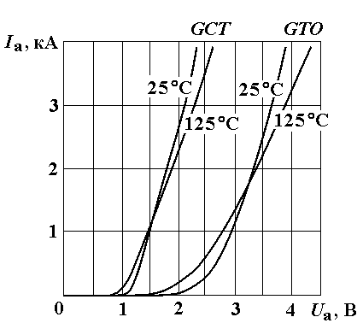

Буферный слой сочетается в GTO с так называемой технологией «прозрачного эмиттера». Анодный p₁-слой сделан тонким и слаболегированным. В результате при выключении p-n-p-транзистора, когда анодное напряжение начинает расти, электроны выводятся из базы сквозь p₁-эмиттер во внешнюю цепь без их рекомбинации с дырками.
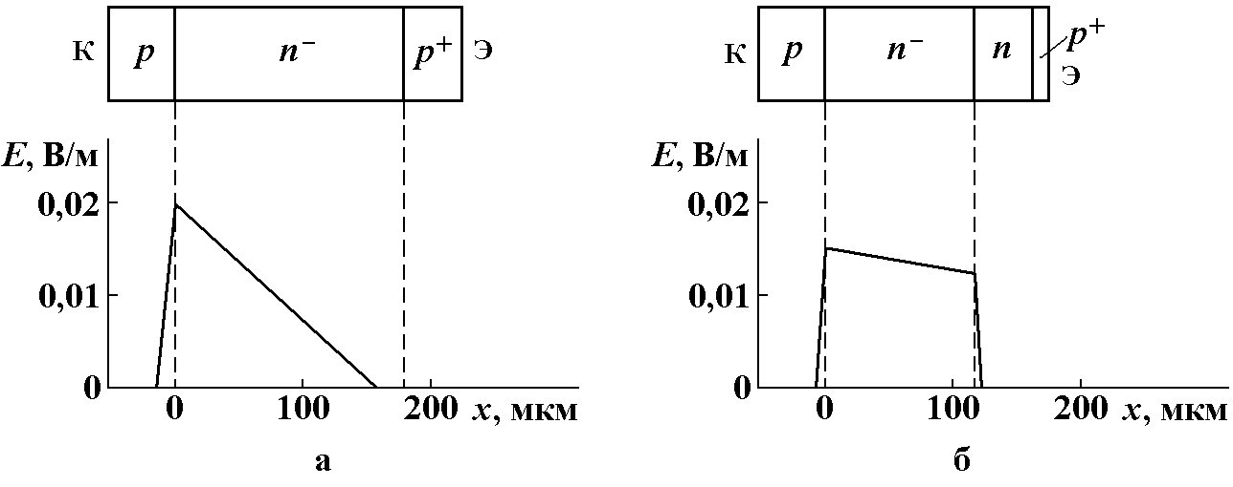
Рис. 2.27. Распределение электрического поля ОПЗ в базе стандартного транзистора (а) и транзистора с буферным слоем

Таким образом, эмиттер становится «прозрачным» к электронам, как если бы он был закорочен анодным шунтом (анодные шунты (рис. 6.11, а) в GCT не применяют, чтобы не увеличивать и так значительный отпирающий ток управления). Благодаря эффективному отводу избыточных электронов из n-базы время выключения уменьшается.
Изменение конструкции GCT привело к тому, что динамические процессы, возникающие в приборе при выключении, протекают на один–два порядка быстрее, чем в GTO. Так, если минимальное время выключения и блокирующего состояния для GTO составляет 100 мкс, для GCT эта величина не превышает 10 мкс.
Структура GCT на ток 4 кА реализована на полупроводниковой пластине диаметром 90 мм и имеет 2000 сегментов, каждый из которых может запирать ток до 2 А. Поскольку все сегменты кристалла соединены параллельно, то суммарный запираемый ток должен составить как раз 4 кА при одновременном срабатывании всех сегментов.
Для обычных тиристоров GTO последнее условие недостижимо. Их относительно слабый сигнал управления изменяется медленно, в то время как сам процесс переключения тиристора протекает во много раз быстрее. В результате ток распределяется по структуре тиристора неравномерно. Для того чтобы обычный тиристор GTO надежно запирался даже при больших значениях анодного тока, часть этого тока в момент начала переключения отводится, как уже говорилось, в защитную RC-цепь. Кроме того, длительность процесса выключения GTO имеет значительный разброс (порядка нескольких микросекунд), что затрудняет динамическое выравнивание напряжений при использовании последовательного соединения ключей.
Специальная конструкция управляющего электрода вызывает быстрое и практически одновременное выключение всех сегментов структуры GCT, а разброс времени выключения не превышает 0,2 мкс. Это значительно упрощает последовательное соединение приборов.
Хотя, как уже говорилось, GCT нечувствителен к эффекту $\text{du}/\text{dt}$, применение защитных RC-цепей позволяет значительно увеличить значение предельного выключаемого тока (для GCT 5SHY 35L4502 фирмы «ABB Semiconductors», рассчитанного на напряжение 4500 В – с уровня 2800 А без защитной цепи до 5000 А при применении защитного конденсатора емкостью 4 мкФ).
Низкая индуктивность в цепи управления достигается не только снижением паразитной индуктивности вывода управляющего электрода, но и схемы управления тиристором. Для обеспечения этого условия теми же фирмами «ABB Semiconductors» и «Mitsubishi Electric» разработаны тиристоры GCT с интегрированным формирователем управляющих импульсов (драйвером) – Integrated Gate Commutated Thyristor (IGCT). IGCT управляется от внешнего маломощного цифрового сигнала, передаваемого в схему драйвера по оптоволокну. Размещение схемы управления на единой плате с управляющим электродом (рис. 2.28) значительно уменьшает индуктивность в цепи управления (до 4…5 нГн).

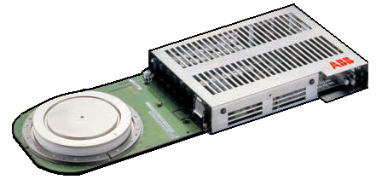
Рис. 2.28. Внешний вид GCT с интегрированной схемой управления (IGCT) фирмы «ABB Semiconductors»

В заключение отметим, что технологии, разработанные для GCT (IGCT) нашли свое применение и для обычных запираемых тиристоров (GTO) второго поколения. Это относится к буферному слою и «прозрачному» эмиттеру. Улучшение статических и динамических показателей GTO позволяет их применять при меньших значениях защитной емкости (1 мкФ на каждые 1000 А коммутируемого тока вместо 2 мкФ у приборов первого поколения) и тем самым повысить предельную частоту коммутации до 1 кГц. Разработанные компанией «Mitsubishi Electric» тиристоры GTO способны переключать токи до 6 кА при напряжениях 6 кВ. Производство мощных запираемых тиристоров ведется и в России. Саранским предприятием «Электровыпрямитель» уже разработаны GTO с максимальным запираемым импульсным током 2,5 кА при анодном напряжении до 4,5 кВ. Ведется разработка тиристоров GTO с запираемым импульсным током до 4 кА при напряжении до 6 кВ, а также IGCT с импульсным током 3 кА при напряжении 4,5 кВ.
Созданные к настоящему времени GCT и IGCT способны коммутировать токи до 3,5 кА с частотой 600 Гц в цепях с напряжением 6,5 кВ и 4 кА с частотой 1 кГц в цепях с напряжением 4,5 кВ. Разрабатываются IGCT с блокируемым напряжением 10 кВ.

Полевые тиристоры MCT

Работа над полевыми тиристорами с МДП-управлением началась еще в конце 1970-х гг. В начале 1980-х гг. компания «Motorola» разработала однооперационный MOS-тиристор (MOS-SCR), включаемый по изолированному затвору и имеющий структуру, практически аналогичную структуре IGBT (рис. 2.14, а). В 1993 г. компанией «Harris» был, наконец, представлен новый класс полностью управляемых силовых полупроводниковых приборов MCT (MOS Controlled Thyristor), по мощности и плотности тока соответствующих тиристорным аналогам, отпираемых и запираемых по изолированному поликремниевому затвору. Структура MCT (рис. 2.29) фактически является дальнейшим развитием структуры MOS-тиристора. Существуют как n-, так и p-канальные MCT (рис. 2.29, а и 2.19, б соответственно).
Ранее уже говорилось, что в силовой электронике применяют обычно n-канальные приборы, что обусловлено большей подвижностью электронов по сравнению с дырками. Для получения идентичных и частотных характеристик p-канальным приборам требуется, как правило, более объемная структура. Соответственно при равенстве геометрических размеров p-канальные приборы уступают n-канальным по динамическим характеристикам и потерям. Для современных MCT n-канальные структуры обладают вдвое меньшими потерями на переключение (их быстродействие почти в два раза выше, чем у p-канальных) и примерно на 30 % большей ОБР. Тем не менее, у p-канальных MCT есть неоспоримое преимущество перед n-канальными: он запирается МДП-транзистором с каналом n-типа (тип проводимости запирающего ключа противоположен типу проводимости самого прибора – рис. 2.29). В результате величина запираемого анодного тока у p-канального MCT может в 2–3 раза превысить этот показатель у n-канальных приборов при одинаковых размерах кристалла.

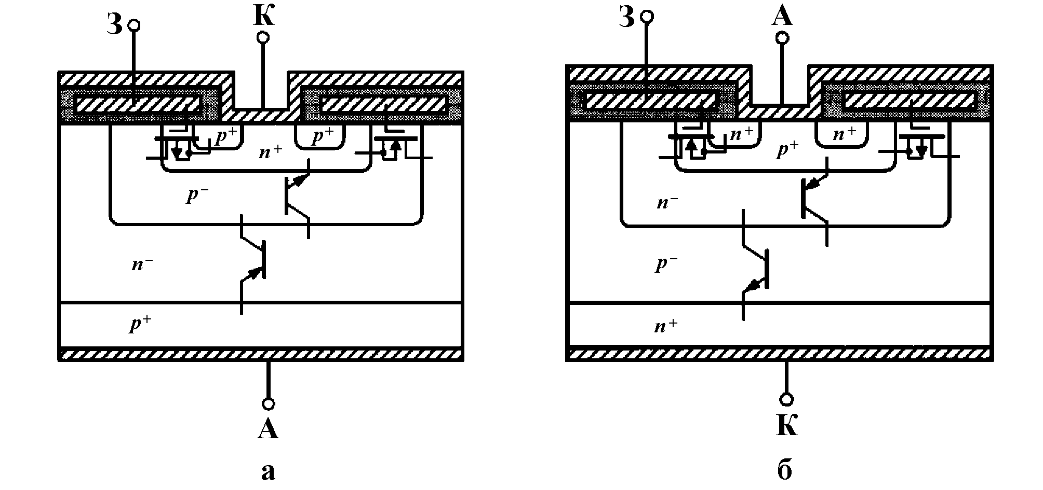
Рис. 2.29. Фрагменты структуры полевого тиристора MCT: а – n-канального; б – p-канального

В отличие от структуры IGBT, в которой эмиттерный переход одного из биполярных транзисторов зашунтирован низкоомным резистором R (рис. 2.14, б), что практически исключает влияние этого транзистора на работу прибора, в MCT биполярные транзисторы образуют положительную обратную связь по току, свойственную тиристорам.

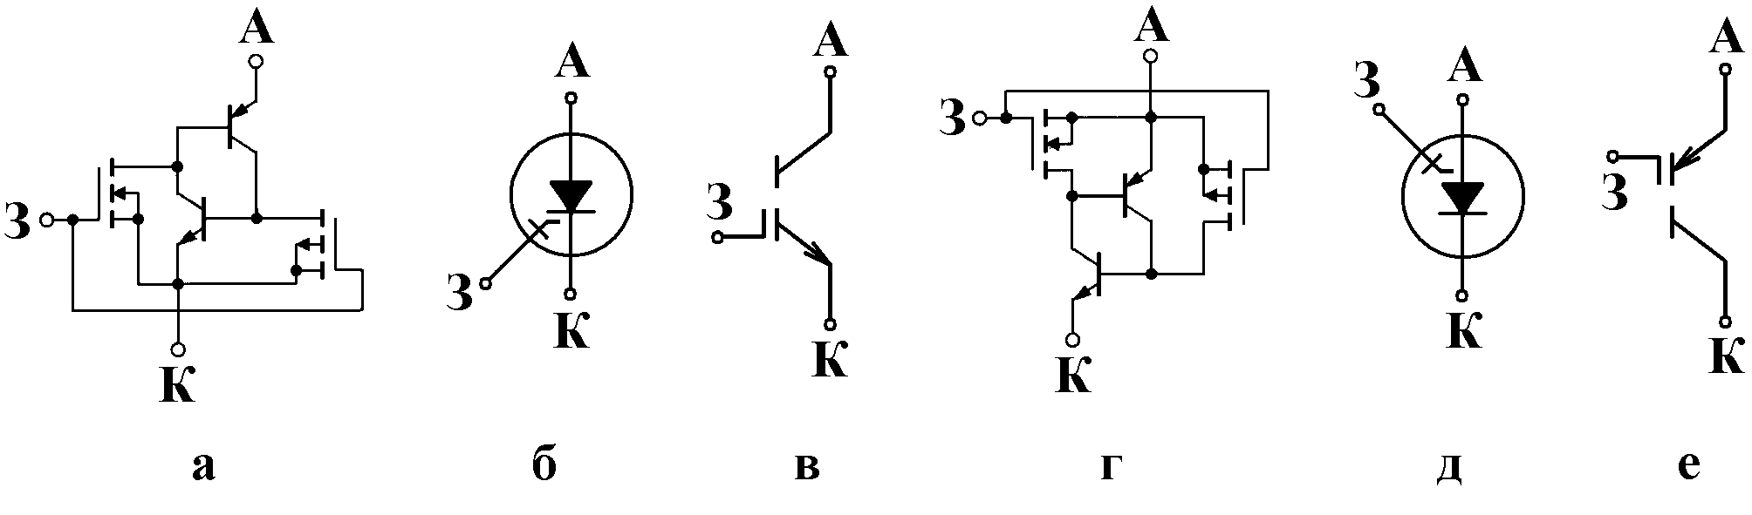
Рис. 2.30. Схемы замещения и варианты условных обозначений тиристоров MCT: а, б, в – n-канального; г, д, е – p-канального

Рассмотрим принцип действия p-канального MCT (рис. 2.30, г). При подаче отрицательного (отпирающего) напряжения на затвор U_{за} (для n-канального MCT управляющим напряжением является U_{зк}) происходит включение p-канального МДП-транзистора, и в базу нижнего n-p-n-транзистора подается отпирающий ток. Так как отсутствует шунтировка эмиттерного перехода верхнего p-n-p-ранзистора, в p-n-p-n-структуре развивается регенеративный процесс, как в обычном тиристоре. В результате MCT отпирается. Реализация режима высокого уровня инжекции в обеих базах обеспечивает возможность переключения тока повышенной плотности (около 10 кА/см²).
Открытое состояние структуры MCT будет сохраняться до тех пор, пока либо не измениться направление анодного тока (как у однооперационных тиристоров), либо не произойдет включение запирающего n-канального МДП-транзистора. При его открывании, которое обеспечивается подачей на затвор MCT положительного напряжения (при этом к затвору p-канального МДП-транзистора прикладывается запирающее напряжение), эмиттерный переход верхнего p-n-p-транзистора закорачивается. Запирание p-n-p-транзистора сопровождается одновременным запиранием n-p-n-транзистора (стадия регенерации). Поскольку шунтируется эмиттерный переход p-n-p-транзистора, он закрывается первым. Последующее запирание MCT аналогично запиранию n-p-n-транзистора при оборванной цепи базы, при этом анодный ток более медленно, чем на этапе регенерации, спадает от величины остаточного тока практически до нуля.
Принцип действия n-канального MCT аналогичен работе p-канального прибора, с той разницей, что отпирается он подачей на затвор положительного напряжения U_{зк}, а запирается – подачей отрицательного. При выключении первым запирается нижний n-p-n-транзистор из-за шунтировки его эмиттерного перехода открытым МДП-транзистором с каналом p-типа.
Таким образом, протекающие в MCT процессы включения и выключения практически аналогичны таковым в запираемых тиристорах GTO с той разницей, что первые управляются импульсами напряжения, а не тока.
Чем выше запирающее напряжение на затворе, тем бóльшую амплитуду анодного тока может выключить управляющий МДП-транзистор.
На рис. 2.31 представлены статические вольт-амперные характеристики n-канального MCT. При положительном напряжении на аноде U_{а} и отрицательном или нулевом напряжении на затворе U_{зк} тиристор заперт и его анодный ток i_{а} равен току утечки. При подаче положительного напряжения на затвор видно семейство выходных характеристик включающего n-канального МДП-транзистора. При достижении тока анода, равного току удержания тиристора, происходит включение тиристорной
p-n-p-n-структуры. На этом участке вид ВАХ MCT представляет собой характеристику прямосмещенного p-n-перехода, характерную для обычного тиристора.

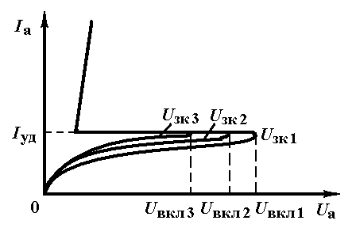
Рис. 2.31. Статические вольт-амперные характеристики n-канального MCT: U_{зк3} > U_{зк2} > U_{зк1}

В заключение перечислим основные преимущества, присущие тиристору MCT по сравнению с обыкновенными структурами запираемых тиристоров GTO. Имея сравнимую с аналогами блокирующую способность по напряжению до 8…10 кВ, MCT имеет меньшие значения падения напряжения в открытом состоянии (2,8 В при максимальном достигнутом на сегодняшний день запираемом токе 400 А) и обладает большей стойкостью к ударному току и эффекту ${\text{di}}_{a}/\text{dt}$. Эти преимущества обеспечиваются уменьшением размеров базовых ячеек. Шунтирующие свойства запирающего МДП-транзистора позволяют поддерживать блокирующую способность при высоких температурах. Испытания показали возможность прерывания анодного тока амплитудой 80 А при 300°С. MCT способен выдерживать $\text{du}/\text{dt}$ ≥ 10 кВ/мкс при 250°С. Рабочий температурный диапазон составляет 235…275°С для структур MCT с блокирующей способностью соответственно от тысяч до сотен вольт. И, наконец, самым главным преимуществом MCT является простота и экономичность полевого управления.
По сравнению с высоковольтными IGBT созданные к концу p-канальные MCT с напряжениями 2500…3300 В имеют как преимущества (в два раза меньшее падение напряжения в открытом состоянии), так и недостатки. К последним относятся более высокие динамические потери в MCT, особенно в диапазоне пониженных напряжений от 600 до 1500 В, где энергия потерь при выключении IGBT на 30…50 % меньше аналогичного показателя MCT. Энергия потерь при включении на RL-нагрузку, когда выходной ток прибора в режиме непрерывных токов нарастает при высоком напряжении на нем, в IGBT может быть снижена уменьшением скорости нарастания коллекторного тока. Обычно это достигается увеличением сопротивления в цепи затвора, что замедляет скорость заряда входной емкости IGBT и, таким образом, скорость нарастания его выходного тока. В тиристорах MCT же скорость нарастания анодного тока при включении определяется действием положительной обратной связи (регенеративное включение) и не регулируется входной цепью. В этом случае для снижения коммутационных потерь на включение MCT требуется применять внешние защитные цепи, например, включенный последовательно с тиристором дроссель, ограничивающий скорость нарастания анодного тока (для предотвращения перенапряжения при выключении MCT эту дополнительную индуктивность, подобно RL-нагрузке, также шунтируют обратным диодом).

3. ПЕРЕХОДНЫЕ ПРОЦЕССЫ В ПОЛУПРОВОДНИКОВЫХ КЛЮЧАХ

3.1. Особенности работы полупроводниковых приборов
на комплексную нагрузку

Для простоты анализ режимов эксплуатации полупроводниковых приборов обычно проводится при резистивной нагрузке. В реальных промышленных электронных устройствах характер нагрузки чаще всего комплексный, что сказывается на работе полупроводниковых приборов. Рассмотрим качественно особенности работы полупроводниковых ключей постоянного тока (транзисторов или запираемых тиристоров) на RL- и RC-нагрузку в сравнении с R-нагрузкой (рис. 3.1).
При R-нагрузке изменения тока i(t) и напряжения u(t) во время переходных процессов определяются быстродействием полупроводникового прибора (ПП) и имеют одинаковую форму: и(t) = Е – i(t) R (рис. 3.1, б).
Переходный процесс включения на RL-нагрузку характеризуется снижением скорости нарастания тока, которая теперь задается постоянной времени индуктивности $τ_{L}=L/R$; скорость спада напряжения при этом изменяется мало и определяется быстродействием прибора.
При включении на RC-нагрузку скорость нарастания тока задается прибором. Амплитуда тока возрастает за счет энергии, запасенной в конденсаторе, – через прибор на этапе включения должен протекать ток, равный сумме токов нагрузки и разряда емкости: $i\left(t\right)=\left[E−u\left(t\right)\right]/R+C\text{du}\left(t\right)/\text{dt}$. Спад напряжения на приборе замедляется по сравнению с R-нагрузкой.
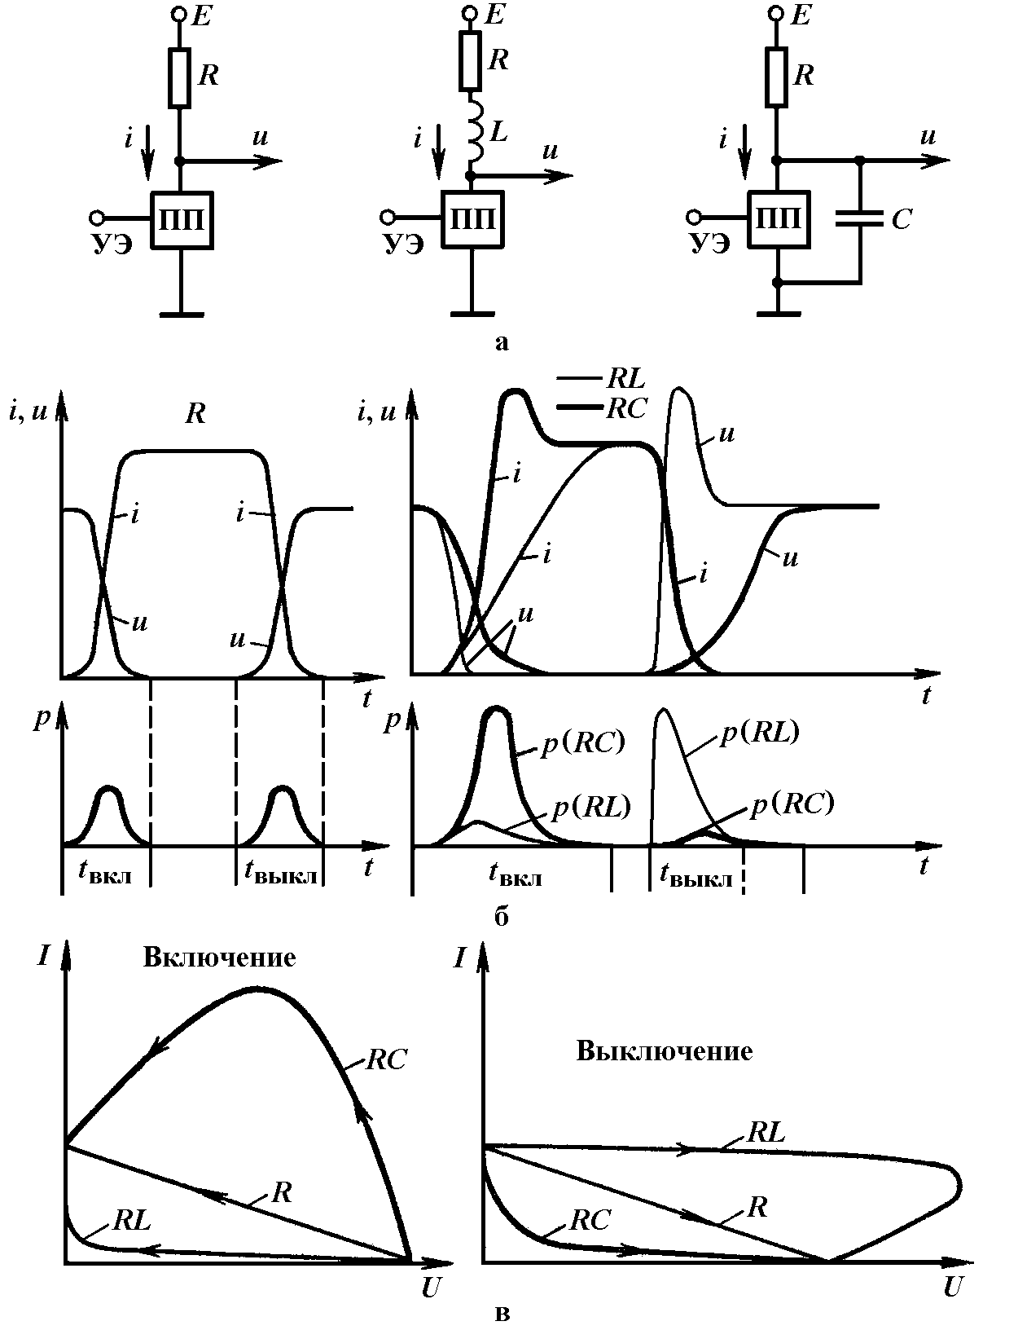
Рис. 3.1. Схемы включения (а), временные диаграммы тока i, напряжения u, рассеиваемой мощности p (б) и траектории динамической рабочей точки во время переходных процессов включения и выключения (в) при работе полупроводникового ключа на резистивную и комплексные нагрузки

При включении на RC-нагрузку запираемого тиристора спад напряжения на нем определяется постоянной времени разряда емкости через открытый прибор τ_{C вкл} ≈ r_{VS}С (r_{VS} – внутреннее сопротивление тиристора в открытом состоянии).
В случае же транзистора амплитуда тока при включении ограничена его максимально возможным значением – βI_{б} для биполярного транзистора, SU_{зи} для МДП-транзистора и SU_{зэ} для биполярного транзистора с изолированным затвором (подробнее о работе транзисторов рассказано в соответствующих главах). Таким образом, транзистор на данном этапе можно рассматривать, как источник тока. Спад напряжения на транзисторе определяется временем разряда емкости через открытый прибор током, являющимся разностью постоянного тока транзистора βI_{б} (либо SU_{зи}, SU_{кэ}) и увеличивающегося тока нагрузки $i_{н}\left(t\right)=\left[E−u\left(t\right)\right]/R$. Таким образом, для этапа включения транзисторного ключа на RC-нагрузку можно записать: $\text{RC}\left(\text{du}(t)/\text{dt}\right)−u(t)={βI}_{б}R−E$ (βI_{б}R должно быть заменено на SU_{зи}R для МДП-транзистора и SU_{кэ}R для биполярного транзистора с изолированным затвором).
Во время переходного процесса выключения полупроводникового прибора на RC-нагрузку прибор быстро выключается «по току» (длительность этого процесса определяется собственным быстродействием прибора), а нарастание напряжения затягивается во времени, поскольку определяется постоянной времени заряда емкости от источника Е через сопротивление R – τ_{C выкл} = RC.
При RL-нагрузке длительность процесса выключения определяется свойствами самого прибора, т.е. практически равна таковой для R-нагрузки (правая граница времени спада для RL-нагрузки показана на рис. 3.1, б пунктиром). При этом амплитуда напряжения возрастает за счет энергии, запасенной в индуктивности – $u\left(t\right)=E−R i\left(t\right)−L \text{di}\left(t\right)/\text{dt}$ (где $\text{di}\left(t\right)/\text{dt}<0$).
Таким образом, переходный процесс включения полупроводникового прибора на RC-нагрузку характеризуется повышенными потерями мощности (рис. 3.1, б) и перегрузкой по току, включение на RL-нагрузку энергетически наиболее благоприятно для прибора. Наихудший с этих позиций режим выключения полупроводникового прибора имеет место, наоборот, при RL- нагрузке, когда напряжение, величина которого прямо зависит от величины индуктивности и скорости выключения прибора, может превысить предельно допустимое для данного прибора значение; RC-нагрузка обеспечивает при выключении наименьшие потери мощности в приборе. Соответственно должна меняться оценка надежности работы полупроводникового прибора с учетом влияния комплексной нагрузки. Если допустимые сочетания тока и напряжения полупроводникового прибора ограничить ОБР, то при работе на комплексную нагрузку возможны кратковременные «выходы из ОБР» (рис. 1.2, в), что может привести к нарушению надежной работы прибора.

3.2. Защита полупроводниковых приборов при их работе на комплексную нагрузку

Для предотвращения выхода полупроводникового прибора, работающего на комплексную нагрузку, из строя применяют специальные цепи защиты.
При RC-нагрузке основной проблемой, как было показано, является всплеск тока прибора в момент его включения на эту нагрузку. Величину этого всплеска можно уменьшить, включив последовательно с емкостью нагрузки дополнительное сопротивление R_{доп} (рис. 3.2, а). В этом случае максимальная амплитуда тока разряда емкости будет ограничена величиной $E/R_{\text{доп}}$, что, соответственно, снизит и суммарный ток через открывающийся прибор. Спад напряжения на приборе в момент включения при этом будет определяться постоянной времени разряда емкости τ_{C вкл} ≈ R_{доп} С. Недостатком этой схемы является увеличение времени выключения прибора по напряжению, поскольку скорость спада напряжения будет определяться постоянной времени τ_{C выкл} = (R+R_{доп})C. Чтобы избавиться от этого недостатка, параллельно резистору R_{доп} включают быстродействующий диод, шунтирующий его на этапе заряда емкости (рис.3.2, б).

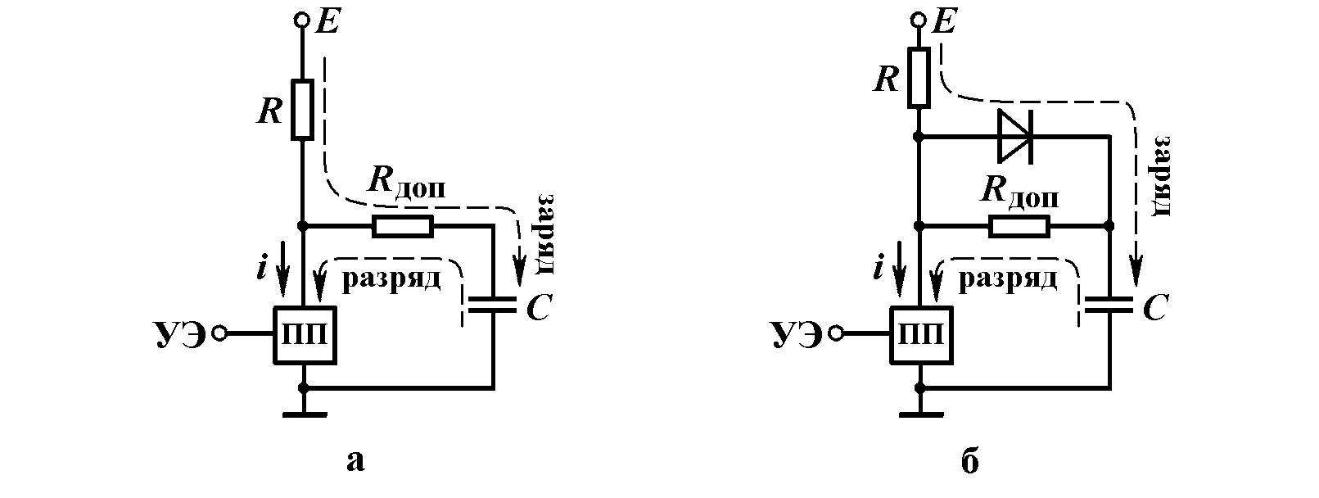
Рис. 3.2. Защита полупроводникового ключа от перегрузки по току при его работе на RC-нагрузку. Пунктиром показаны пути протекания тока заряда и разряда емкости нагрузки

Очевидно, что в отличие от RC-нагрузки, при включении на которую величина максимального тока ограничена усилительными свойствами транзистора (т.е. предсказуема), RL-нагрузка является для прибора более опасной. Разброс параметров реальных полупроводниковых приборов делает невозможным точный расчет скорости спада тока при выключении и, значит, величины выброса напряжения. Вследствие этого работа ключа на RL-нагрузку требует обязательного применения специальных цепей защиты, ограничивающих всплеск напряжения в момент выключения на безопасном для ключа уровне. На рис. 3.3 даны три варианта схем, выполняющих эту задачу.
Логически наиболее проста и понятна схема, представленная на рис. 3.3, а. Напряжение пробоя стабилитрона должно быть больше напряжения питания E, но не больше максимально допустимого напряжения на закрытом ключе. Вся запасенная в индуктивности за время открытого состояния ключа энергия $\left(L_{н}I_{н}^{2}/2\right)$ после его запирания рассеивается в стабилитроне. Чем больше напряжение пробоя стабилитрона, тем быстрее выводится накопленная энергия. При этом быстродействие стабилитрона должно превышать быстродействие защищаемого ключа.

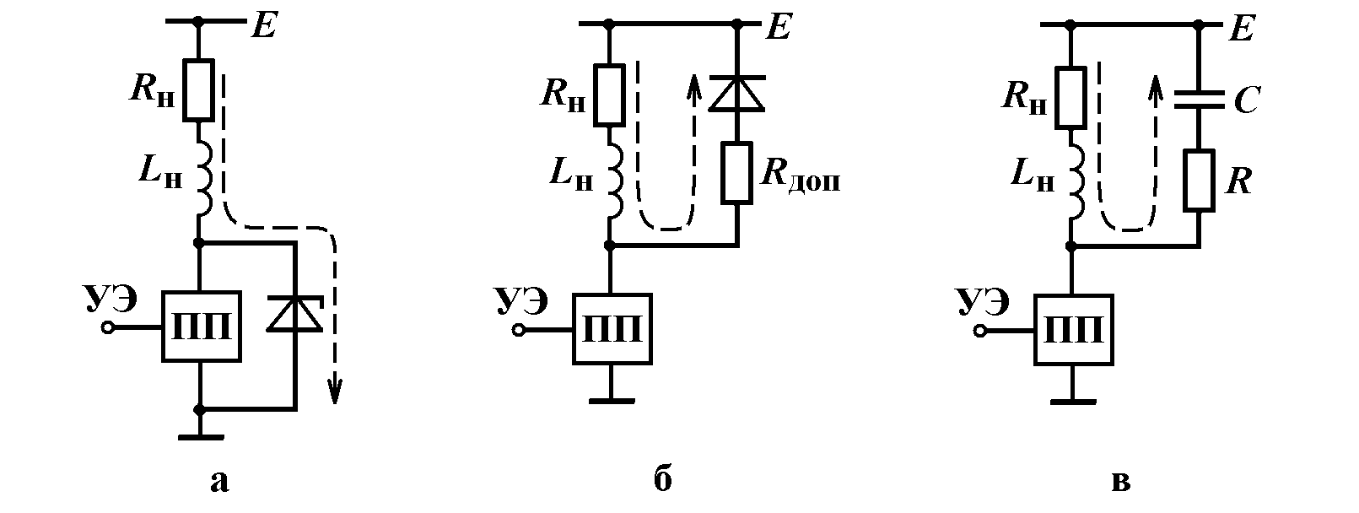
Рис. 3.3. Защита полупроводникового ключа от перенапряжения при его работе на RL-нагрузку: а – с помощью стабилитрона; б – с помощью обратного диода; в – с помощью RC-цепи. Пунктиром показаны пути протекания тока индуктивной нагрузки при закрывании ключа

Недостатком схемы на рис. 3.3, а является накладываемая параметрами существующих стабилитронов ограниченность применения диапазоном сравнительно небольших напряжений (до нескольких сотен вольт) и мощностей нагрузки. Правда, в последнее время применение специальных защитных диодов TRANSIL (по принципу действия – тех же стабилитронов) позволяет значительно расширить диапазон мощностей, при которых можно применять данную схему. Диоды TRANSIL, ведущим производителем которых является компания SGS Thomson, отличаются от обычных стабилитронов прежде всего намного меньшим временем срабатывания (несколько пикосекунд) и бóльшим значением рассеиваемой в импульсе мощности (до 1500 Вт за 1 мс). Основным их недостатком является большее, чем у обычного стабилитрона, значение дифференциального сопротивления на участке пробоя, приводящее к тому, что напряжение на диоде TRANSIL во время «слива» накопленной в L_{н} энергии почти в два раза может превышать начальное напряжение пробоя. Сравнительно небольшие значения начального напряжения пробоя (до нескольких сотен вольт) ограничивает применение диодов TRANSIL, как правило, защитой от перенапряжений, вызванных паразитными индуктивностями монтажа схемы.
В схеме на рис. 3.3, б для ограничения всплеска напряжения на ключе используются обратный диод и последовательно с ним включенный резистор R_{доп}. При запирании ключа под действием скачка напряжения на нем, превышающего значение Е, открывается защитный диод, и ток нагрузки замыкается по цепи «R_{доп} – диод». При этом напряжение на ключе определяется суммой Е + I_{н}R_{доп} + U_{д.пр} (U_{д.пр} – падение напряжения на открытом диоде). Чем больше сопротивление R_{доп}, тем быстрее выводится накопленная в L_{н} энергия (поскольку скорость изменения тока определяется постоянной времени $L_{н}/[R_{н}+R_{\text{доп}}]$), но и тем больше амплитуда напряжения на ключе при его запирании. Поскольку отпирание диода должно отслеживать (т.е сопровождать) процесс запирания ключа, быстродействие защитного диода должно превышать быстродействие защищаемого ключа.
Для ограничения выбросов напряжения, возникающих из-за паразитных индуктивностей монтажа, часто применяют показанную на рис. 3.3, в RC-цепь. Запасенная в индуктивности нагрузки энергия передается в конденсатор с момент запирания ключа. Резистор R должен демпфировать колебания в RLC-контуре (при $4L_{н}/(R_{н}+R)<(R_{н}+R)C$ колебания не возникают). Он также ограничивает зарядный ток конденсатора в момент отпирания ключа на уровне $Е/R$. Другой разновидностью данной схемы является включение защитной RC-цепи параллельно ключу, как в случае RC-нагрузки на рис. 3.3, а и б.
В силовых цепях для ограничения выбросов напряжения при выключении наиболее часто используется схема на рис. 3.3, б без каких либо дополнительных резисторов (R_{доп} = 0). Напряжение на ключе при этом минимально и равно Е + U_{д.пр}.

3.3. Переходный процесс включения диода

Рассмотрим переходный процесс включения диода в простейшей схеме, представленной на рис. 3.4, а. ЭДС е_{г} в момент времени t = 0 скачком увеличивается от 0 до Е₁. Если Е₁ >> u_{д}, где и_{д} – напряжение на диоде, то ток i_{д} в течение переходного процесса отпирания диода практически неизменен: $i_{д}=I_{1}≈E_{1}/R$.
Напряжение на обедненной области p-n-перехода u_{p-n} в начальные моменты возрастает по мере заряда барьерной емкости C_{б}, которая выделена на рис. 3.4, б, хотя является неотъемлемой частью p-n-перехода. После заряда барьерной емкости (происходит за время, примерно равное 3RC_{б}) в связи с постоянством тока i напряжение u_{p-n} не меняется и определяется протекающим через диод током: $u_{p−n}=ϕ_{т}\text{ln}\left(I_{1}/I_{s}+1\right)$, где I_{s} – тепловой ток p-n-перехода; $ϕ_{т}=k_{Б}Т/q$ – тепловой потенциал; k_{Б} – постоянная Больцмана; Т – абсолютная температура в Кельвинах; q – заряд электрона.

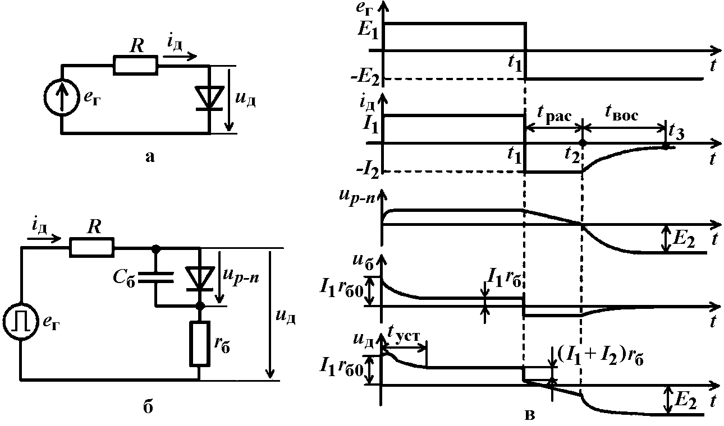
Рис. 3.4. Однополупериодный выпрямитель (а), схема замещения цепи (б) и временные диаграммы переключения (в): е_{г} – входное напряжение, i_{д} – ток диода, u_{p-n} – напряжение на p-n-переходе диода, u_{б} – падение напряжения на базовой области диода, u_{д} – напряжение на диоде

С момента подачи скачка прямого напряжения Е₁ начинается инжекция дырок из эмиттера в базу (обычно базой диода, т.е. высокоомной областью, является n-слой). При этом в силу сохранения условия электрической нейтральности базы в ней увеличивается концентрация и дырок, и электронов (электроны подтягиваются к инжектированным дыркам). Это приводит к уменьшению объемного сопротивления базы с первоначального значения r_{б0} до соответствующего протекающему току I₁ сопротивления r_{б}. Происходит так называемая модуляция сопротивления базы. Напряжение на базе u_{б} = i_{д} r_{б} с течением времени уменьшается, что вызывает постепенное снижение напряжения на диоде и_{д} = u_{p-n} + u_{б}.
В реальных диодах возникновение всплеска напряжения на диоде в момент его включения объясняется также наличием внутренних паразитных индуктивностей подложки, соединений и выводов (на рис. 3.4, б не показаны). При нарастании прямого тока возникает эффект самоиндукции, приводящий к дополнительному падению напряжения на внутренней индуктивности прибора L_{в}: $u_{L_{в}}=L_{в}d i_{д}/d t$. Скорость нарастания тока $d i_{д}/d t$ будет в этом случае конечна, в отличие от графика на рис. 3.4, в, поскольку зависит от внутренней индуктивности диода: $d i_{д}/d t≈Е_{1}/L_{в}$. Всплеск прямого напряжения тем больше, чем больше $d i_{д}/d t$ (рис. 3.5), и в идеале стремится к E₁.

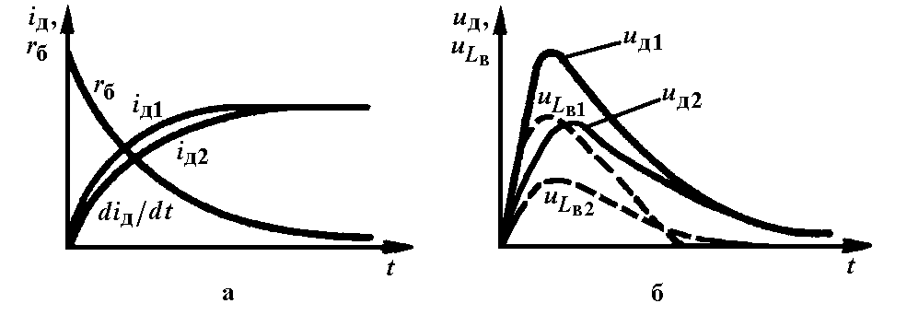
Рис. 3.5. Временнáя зависимость сопротивления базы диода и импульсы прямого тока, имеющие разное время нарастания (а); импульсы прямого напряжения на диоде (сплошные линии) и составляющие прямого напряжения, определяемые внутренней индуктивностью диода (пунктир) для разных времен нарастания прямого тока (б)

В реальной схеме, когда скорость нарастания тока диода дополнительно уменьшается из-за влияния индуктивности внешней цепи L – $d i_{д}/d t≈Е_{1}/\left(L_{в}+L\right)$, всплеск напряжения в момент включения диода будет меньше E₁: $u_{L_{в}}≈L_{в}E_{1}/\left(L_{в}+L\right)$.
Вклад индуктивной составляющей напряжения становится равным нулю, когда ток i_{д} достигает своего установившегося значения, равного I₁.
Резистивная компонента i_{д} r_{б} в первоначальном всплеске напряжения преобладает при малых $d i_{д}/d t$, при больших значениях скорости нарастания тока ведущая роль принадлежит индуктивной составляющей $u_{L_{в}}$.
Длительность переходного процесса при включении диода характеризуется временем установления t_{уст} прямого напряжения на диоде u_{д} = u_{p-n} + i_{д} r_{б} (в справочниках это время часто называют временем прямого восстановления диода t_{вос,пр}). Это время можно оценить как время уменьшения сопротивления базы диода до 0,9 r_{б0} по приближенной формуле

t_{уст} ≈ 2,3τ_{р}, (3.1)

где τ_{р} – время жизни неосновных носителей (дырок) в базе. В справочнике этот параметр обычно называется τ_{эфф} – эффективным временем жизни неравновесных носителей.
За время установления напряжение на диоде u_{д} падает с U_{пр,и} до U_{пр} (при условии, что время установления меньше длительности импульса прямого тока). U_{пр,и} и U_{пр} – соответственно импульсное и постоянное прямые напряжения на диоде (приводятся в справочнике для данного прямого тока). Условно считая закон изменения напряжения u_{д} экспоненциальным, для этапа установления можно записать

$u_{д}=U_{\text{пр}}+\left(U_{\text{пр,и}}−U_{\text{пр}}\right) e^{−t/τ_{p}}$. (3.2)

Формула (3.1) справедлива при больших скоростях нарастания тока диода, когда постоянная времени изменения тока диода на этапе включения τ_{ф} << τ_{p}. В случае, когда τ_{ф} сравнима с τ_{р}, следует применять следующую формулу [6]:

$t_{\text{уст}}≈2,3 \sqrt{τ_{ф}^{2}+τ_{p}^{2}}$. (3.3)

Если известна только длительность фронта импульса тока диода при его включении t_{ф}, измеренная как время нарастания тока от 0 до 0,9I₁, постоянную времени изменения тока можно определить как $τ_{ф}≈t_{ф}/2,3$τ_{ф}.
Переходные процессы при включении способствуют дополнительному нагреванию диода. Время установления t_{уст} и прямое напряжение U_{пр,и} увеличиваются с ростом температуры.

3.4. Переходный процесс переключения диода

Рассмотрим переходный процесс переключения диода из прямого направления в обратное. Допустим, что на входе схемы (рис. 3.4, a) в момент времени t = t₁ напряжение е_{г} скачком меняется от значения Е₁ до отрицательного значения – Е₂. Сначала диод не проявляет свои выпрямительные свойства, и в момент t = t₁ ток скачком меняется от значения I₁ до значения $I_{2}≈−E_{2}/R$. Начинается этап рассасывания накопленного в базе заряда неосновных носителей Q_{p} = τ_{p} I₁, максимальная величина которого сосредоточена вблизи границы обедненной области. Уменьшение концентрации дырок в базе происходит из-за их рекомбинации с электронами и за счет ухода дырок в эмиттер при протекании обратного тока диода. Уменьшается и напряжение и_{р-n} на обедненной области, которое связано с граничной концентрацией дырок в базе p_{n}(0) следующим соотношением [4]:

$p_{n}(0)=p_{n0} e^{u_{p−n}/ϕ_{т}}$, (3.4)

где p_{n0} – равновесная концентрация неосновных дырок в базе при u_{p-n} = 0.
Когда в момент времени t₂ выполняется условие p_{n}(0) = p_{n0}, напряжение на p-n-переходе согласно формуле (3.4) становится равным нулю. По мере дальнейшего уменьшения концентрации дырок в базе (p_{n}(0) < p_{n0}) с момента времени t₂ на p-n-переходе начинает нарастать обратное напряжение и_{р-n} (рис. 3.4, в), сопротивление p-n-перехода обратному току также начинает увеличиваться, а обратный ток уменьшается, стремясь теоретически при t → ∞ к значению обратного тока диода –I_{обр}.
Таким образом, происходящие в диоде процессы при его переключении обусловлены необходимостью вывести накопленный в базе заряд неосновных носителей Q_{p}.
Процесс переключения диода делится на два этапа: этап рассасывания длительностью t_{pас}, в течение которого напряжение и_{р-n} > 0, ток диода практически ограничен только внешней цепью (сопротивлением R), и этап восстановления обратного сопротивления длительностью t_{вос}, в течение которого обратный ток диода уменьшается до установившегося значения –I_{обр}. Практически время восстановления измеряется от момента t₂ до момента t₃, когда обратный ток уменьшается до заданного уровня, например, до 0,1I₂, поскольку невозможно точно зафиксировать момент спада тока до установившегося значения.
Длительность этапа рассасывания можно оценить по приближенной формуле

$t_{\text{рас}}=τ_{p}\text{ln} \left(1+\frac{I_{1}}{I_{2}}\right)$. (3.5)
Длительность этапа восстановления обратного сопротивления зависит от барьерной емкости С_{б}, которая перезаряжается через сопротивление R [5]:

t_{вос} ≈ 2,3RC_{б}. (3.6)

Величина C_{б} зависит от напряжения на p-n-переходе (а значит, и на диоде):
$C_{б1}=C_{б0}\sqrt[n]{\left(U_{0}+ϕ_{0}\right)/\left(U_{1}+ϕ_{0}\right)}$, (3.7)

где С_{б1} и С_{б0} – значения барьерной емкости при обратном напряжении на диоде, равном соответственно U₁ и U₀; n – коэффициент, определяемый типом перехода (для резких переходов n = 2, для плавных – n = 3); ϕ₀ – контактная разность потенциалов (для германия ϕ₀ ≈ 0,4 В, для кремния – ϕ₀ = 0,6…0,8 В).
Поскольку на этапе восстановления обратного сопротивления диода обратное напряжение на нем меняется (от 0 до Е₂), в качестве C_{б} в формулу (1.6) следует подставлять ее усредненное для заданного интервала U₁…U₂ значение:

${\bar{С}}_{б}=С_{б1}\frac{1−{\left[\left(U_{2}+ϕ_{0}\right)/\left(U_{1}+ϕ_{0}\right)\right]}^{\left(n−1\right)/n}}{ \left[\left(n−1\right)/n\right] \left[1−\left(U_{2}+ϕ_{0}\right)/\left(U_{1}+ϕ_{0}\right)\right]}$. (3.8)

В реальных схемах на процесс переключения диода из проводящего состояния в непроводящее также оказывают влияние внутренняя индуктивность диода L_{в} и индуктивность внешней цепи L (как правило, L >> L_{в}). Характер протекающих переходных процессов будет определяться соотношением между постоянной времени внешней цепи $L/R$ и временем жизни неосновных носителей в базе τ_{p}.
В случае, когда $τ_{p}\text{>>}L/R$, влияние индуктивности на процесс переключения незначительно и последний с достаточной степенью точности может быть описан приведенными выше соотношениями, формулами и временными диаграммами.
Если время жизни неосновных носителей в базе сравнимо с постоянной времени внешней цепи (τ_{p} ~$L/R$), на характер переходного процесса будут влиять как параметры самого диода, так и внешней цепи. Скорость спада тока диода в момент переключения является конечной (рис. 1.3) и (при малом сопротивлении внешней цепи R) определяется соотношением:

$\frac{d i_{д}}{d t}≈−\frac{E_{2}}{L}$. (3.9)

В этом случае закон изменения тока можно считать линейным:

$i_{д}=I_{1} \left(1−\frac{t}{T_{\text{сп}}}\right)=\frac{E_{1}}{R}−t\frac{E_{2}}{L}$, (3.10)

где $T_{\text{сп}}=\frac{E_{1}}{E_{2}}\frac{L}{R}$ – время спада тока диода от значения I₁ до нуля (t₁ – t₀).

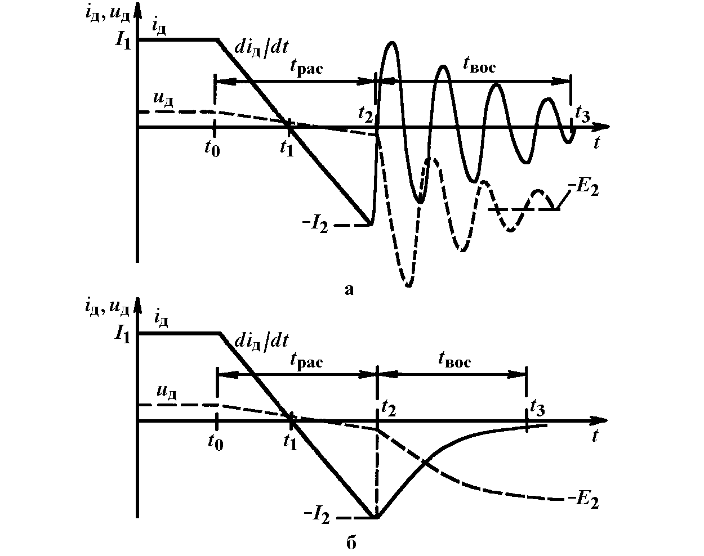
Рис. 3.6. Ток и напряжение выключающегося диода при $τ_{p}\text{\sim }L/R$: $4L/R>{\text{RC}}_{б}$ (а); $4L/R<{\text{RC}}_{б}$ (б)

Рассасывание избыточных дырок в базе, в отличие от рассмотренного выше случая, происходит в два этапа. На интервале времени t₀–t₁, когда i_{д} > 0, уменьшение концентрации происходит только за счет рекомбинации дырок с электронами. На втором этапе, t₁–t₂, когда ток диода меняет свое направление, концентрация уменьшается как за счет рекомбинации, так и за счет ухода дырок в эмиттер. Максимальная величина обратного тока диода –I₂ зависит от соотношения между постоянной времени изменения тока и временем жизни неосновных носителей в базе τ_{p}. Обратный ток диода может и не успеть достигнуть к моменту времени t₂ максимально возможного в данной схеме значения, равного $−E_{2}/R$.
При допуске о линейном характере изменения тока диода длительность процесса рассасывания t_{рас} можно определить по следующим формулам:

$t_{\text{рас}}≈1,\text{43} \sqrt[3]{τ_{p} Т_{\text{сп}}^{2}}$ (3.11)

для τ_{p} > 3Т_{сп} и

$t_{\text{рас}}≈0,\text{31} τ_{p}+1,2 Т_{\text{сп}}$ (3.12)

для τ_{p} < 3Т_{сп}.
Подставив эти значения в (3.10), получим пиковое значение обратного тока диода –I₂:

$−I_{2}=I_{1}\left(1,\text{43} \sqrt[3]{\frac{τ_{p}}{Т_{\text{сп}}}}−1\right)=\frac{1,\text{43} E_{2}}{L} \sqrt[3]{τ_{p}{\left(\frac{E_{1}}{E_{2}}\frac{L}{R}\right)}^{2}}−\frac{E_{1}}{R}$ (3.13)

для τ_{p} > 3Т_{сп} и

$−I_{2}=I_{1}\left(0,2+0,\text{31} \frac{τ_{p}}{Т_{\text{сп}}}\right)=0,2\frac{E_{1}}{R}+0,\text{31} τ_{p}\frac{E_{2}}{L}$ (3.14)

для τ_{p} < 3Т_{сп}. При τ_{p} = 3Т_{сп} выражения (3.11)–(3.14) позволяют получить t_{рас} ≈ 2Т_{сп} и значение –I₂ ≈ I₁.
Следует отметить, что формулы (3.11)–(3.14) должны применяться и когда $τ_{p}\text{>>}L/R$, если входное напряжение е_{г}, а значит, и ток i_{д} в момент переключения изменяются по линейному закону (3.10).
Поскольку на этапе восстановления обратного сопротивления диода происходит перезаряд барьерной емкости p-n-перехода, для расчета t_{вос} можно воспользоваться упрощенной схемой замещения цепи (рис. 3.7), где диод заменен его барьерной емкостью С_{б}. Так как напряжение на p-n-переходе диода (и, значит, на С_{б}), на этапе восстановления меняется от нуля до –Е₂, входное напряжение е_{г} в схеме замещения скачком изменяется от нуля до –Е₂.
В этом случае ток диода на этапе восстановления будет описываться следующими выражениями:

$i_{д}=−I_{2} \text{exp} \left[−\frac{t}{2L/R}\right] \text{sin} ω t, ω=\sqrt{\frac{1}{{\text{LC}}_{б}}−\frac{1}{4}{\left(\frac{R}{L}\right)}^{2}}$ (3.15)

при $4L/R>{\text{RC}}_{б}$ и

$i_{д}=−I_{2} \left\{\text{exp} \left[−\frac{t}{2L/R}\left(1−\sqrt{1−\frac{4L}{R^{2}C_{б}}}\right)\right]−\text{exp} \left[−\frac{t}{2L/R}\left(1+\sqrt{1−\frac{4L}{R^{2}C_{б}}}\right)\right]\right\}$ (3.16)

при $4L/R<{\text{RC}}_{б}$. Время t отсчитывается с момента окончания процесса рассасывания t₂.
Необходимо отметить, что формулы (3.15), (3.16) удовлетворительно описывают закон изменения тока только при t > 0, поскольку при t = 0 эти выражения дают начальный ток диода на этапе восстановления i_{д} = 0, что противоречит физическому смыслу.

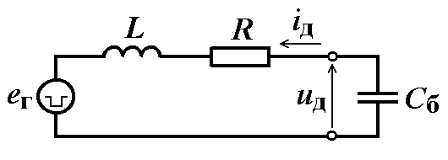 | Рис. 3.7. Упрощенная схема замещения цепи на этапе восстановления обратного сопротивления диода

Обычно в силовых схемах выполняется условие $4L/R>{\text{RC}}_{б}$, и на этапе восстановления в цепи возникают экспоненциально затухающие колебания, описываемые выражением (3.15). В этом случае длительность этапа восстановления обратного сопротивления диода можно определить как

$t_{\text{вос}}=4,6L/R$. (3.17)

Падение напряжение на диоде можно определить из параметров внешней цепи. Оно будет определяться (рис. 3.7) напряжением е_{г} и падением напряжения на сопротивлении R и индуктивности внешней цепи L:

$u_{д}=е_{г}−i_{д} R−L\frac{d i_{д}}{d t}$. (3.18)

На этапе t₀–t₂, когда ток i_{д} уменьшается до отрицательного значения –I₂, $d i_{д}/d t$ < 0 и падение напряжения на L практически будет компенсировать отрицательное входное напряжение –E₂. Поэтому напряжение на диоде невелико и определяется изменяющимся напряжением i_{д} R. В момент времени t₂, когда $d i_{д}/d t$ = 0 [экстремум функции i_{д}(t)], напряжение на L тоже делается равным нулю и к p-n-переходу начинает прикладываться обратное напряжение – E₂ + I₂ R, которое перезаряжает барьерную емкость С_{б}.
Подставив в (3.18) выражения для тока диода (3.15), (3.16), можно определить изменение напряжения на диоде во время восстановления его обратного сопротивления. В случае, когда $4L/R>{\text{RC}}_{б}$ (рис. 3.6, а)

$u_{д}=−E_{2}+I_{2}\sqrt{\frac{L}{C_{б}}}⋅\text{exp} \left[−\frac{t}{2L/R}\right] \text{sin} \left(ωt+α\right), α=\text{arctg}\sqrt{\frac{4L}{R^{2}C_{б}}−1}$. (3.19)

Таким образом, на этапе восстановления обратного сопротивления диода к нему прикладывается обратное напряжение, мгновенное значение которого (при sin (ωt + α) = –1) превышает входное напряжение –Е₂. Это необходимо учитывать при выборе диода.
В случае, когда $4L/R<{\text{RC}}_{б}$, резистивная составляющая в выражении (3.18) на этапе восстановления будет превышать индуктивную и перенапряжения на диоде не будет (рис. 3.6, б).
После момента времени t₃ значение производной $d i_{д}/d t$ снижается до нуля и на диоде устанавливается обратное напряжение –E₂.
Если постоянная времени внешней цепи $L/R\text{>>}τ_{p}$, можно считать, что процессы в диоде будут определяться только внешней цепью. За длительное время спада тока i_{д} от I₁ до нуля (интервал t₀–t₁) процесс рассасывания избыточных неосновных носителей в базе диода практически завершится за счет рекомбинации и выброса большого обратного тока –I₂ не произойдет (3.14). По окончании процесса рассасывания в цепи будет наблюдаться колебательный процесс, описываемый выражениями (3.15), (3.19).
Процесс переключения диода Шоттки также можно описать с помощью эквивалентной схемы на рис. 3.7. Ток диода, начиная с момента его перехода через ноль, т.е. на этапе восстановления обратного сопротивления, будет описываться при $4L/R>{\text{RC}}_{б}$ выражением (3.15), в котором $I_{2}=Е_{2}/\left(ωL\right)$, а при $4L/R<{\text{RC}}_{б}$ – выражением (3.16), где $I_{2}=E_{2}/\sqrt{R^{2}−4L/C_{б}}$. Закон изменения напряжения на диоде можно получить, используя выражение (3.18). Так, при $4L/R>{\text{RC}}_{б}$ законом изменения напряжения будет выражение (3.19).
Следует отметить, что в справочниках под временем восстановления обратного сопротивления диода – временем обратного восстановления – обычно понимается время с момента перехода тока диода через ноль до момента восстановления диодом своего максимального сопротивления: $t_{\text{вос,обр}}=t_{3}−t_{1}$.
Основными временными параметрами диода являются, таким образом, время установления прямого сопротивления t_{уст} (или, по-другому, время прямого восстановления t_{вос,пр}) и время обратного восстановления t_{вос,обр}.

